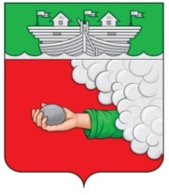

СОВЕТ ДЕПУТАТОВ
ВАРНАВИНСКОГО МУНИЦИПАЛЬНОГО ОКРУГА
НИЖЕГОРОДСКОЙ ОБЛАСТИ

РЕШЕНИЕ

27 октября 2022 г. № 36

О согласовании дополнительного норматива отчислений от налога на доходы физических лиц на 2023-2025 г.г.

В соответствии со статьей 138 Бюджетного кодекса Российской Федерации

Совет депутатов решил :
Согласовать дополнительный норматив отчислений от налога на доходы физических лиц взамен дотации из областного бюджета на 2023,2024 и 2025 годы в размере 82%.

Председатель Совета депутатов
Варнавинского муниципального округа С.А.Смирнов

Глава местного самоуправления
Варнавинского муниципального округа А.Г.Фролов

